УНИВЕРСИТЕТ ЗА НАЦИОНАЛНО И СВЕТОВНО СТОПАНСТВО

З А П О В Е Д
№ 280
София, 23.02.2016 год.

На основание чл.5 и чл.8, ал.1 от Наредба № 3/27.11.2015 г. на МОН за условията и реда за планирането, разпределението и разходването на средствата от държавния бюджет за финансиране на присъщата на държавните висши училища научна или художествено-творческа дейност, чл.5, ал.1 от Приложение 2 към Правилника за научноизследователската дейност (НИД) на УНСС и решение на Академичния съвет № 1/03.02.2016 г. – т.19.1,

Н А Р Е Ж Д А М :

I. Обявявам конкурс за финансиране на проекти от целева субсидия за НИД на УНСС през 2016 г., както следва:
1.проекти за научни изследвания в областите на науката, в които УНСС подготвя студенти и докторанти;
2.проекти за частично финансиране на научни прояви (форуми).
Проектните предложения, кандидатстващи за финансиране, могат да бъдат подадени:
а) по т.1 – от колективи, ръководени от преподавател на основен трудов договор в УНСС, притежаващ образователната и научна степен „доктор“ и доказана научна компетентност и опит, съответстващи на целите на проекта;
б) по т.2 – от ръководителя на звеното-организатор или председателя/заместник-председателя на организационния комитет на проявата - хабилитирано лице на основен трудов договор в УНСС.
II. Темите на проектите трябва да съответстват на приоритетните направления за НИД на УНСС през 2016 г., както следва:
1.Изследвания за утвърждаване на лидерските позиции на УНСС сред бизнес университетите в Европа;
2.Икономически, политически и социални изследвания в подкрепа на държавата и бизнеса в България.

III. Срокът за представяне на проектните предложения, кандидатстващи за финансиране в конкурса, е един месец от датата на обявяването му с настоящата заповед.
Кандидатстването, рецензирането, оценката и класирането на проектните предложения да се осъществят по електронен начин.
Приключването на конкурса с обявяването на резултатите от него да стане със заповед на заместник-ректора по НИД не по-късно от 28.04.2016 г.

Изпълнението на настоящата заповед, организацията, провеждането и отчитането на конкурса, включително окончателното класиране на проектите, възлагам на Програмния съвет по НИД и заместник-ректора по НИД проф. д-р Валентин Димитров Гоев.

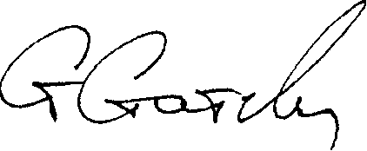
РЕКТОР:

ПРОФ. Д.ИК.Н. СТАТИ СТАТЕВ

